IMI HEIMEIER Verschraubung mit Anschweißnippel 33,2 mm, für DN 25, flachdichtend
IMI Hydronic Engineering Deutschland

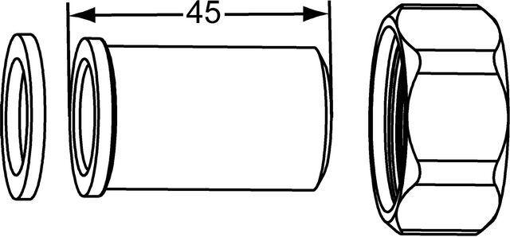Eigenschaften
GTIN:
4024052517114
HAN:
0601-04.353
Art des Zubehörs
Adapter
Nennweite DN
25,00

